Prijímateľ daru: Hokejový klub Iskra Partizánske, o.z.
So sídlom: R.Jašíka 1956/80, 958 01 Partizánske
v zastúpení: Ing. Matúš Martiška, člen Správnej rady
Ing. Martin Vaňo, člen Správnej rady

Názov projektu: Celoročná činnosť klubu spojená s výchovou hráčov
Výška daru: 5.000EUR
Číslo zmluvy: 2016reg007

- PROGRAMOVÁ SPRÁVA
Od januára 2017 sme v našom klube pokračovali v rozbehnutej sezóne 2016/17 v tréningovom procese všetkých družstiev, čo predstavovalo viac ako 50 tréningov za týždeň ako na ľade tak aj na suchu. Ich vyvrcholením boli súťažné zápasy naplánované počas každého víkendu až do konca marca 2017.
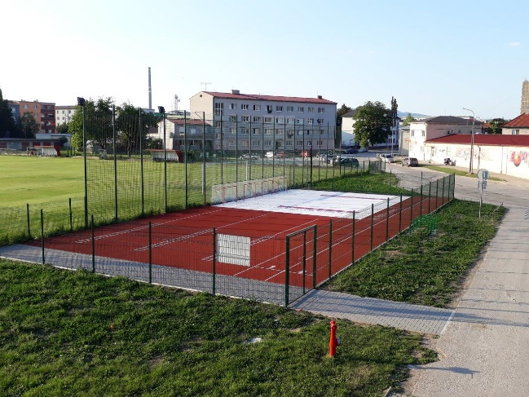
Do začiatku mája sme pripravili kompletný program letnej prípravy pre všetky družstvá, Letná príprava hokejistu, to sú hodiny tréningov mimo ľadu a litre potu, ktorými si dláždia cestu k ľadu. Nikto ju nemá rád, ale bez nej sa sezóna nedá odohrať. Avšak tohtoročná letná príprava bola pre nás výnimočná tým, že sme mohli pre tréningy využívať nové viacúčelové ihrisko, ktoré sme vybudovali v blízkosti zimného štadiónu. Využili sme účelovú dotáciu MF SR, Mesta Partizánske ako aj ďalšie prostriedku z rozpočtu nášho klubu.
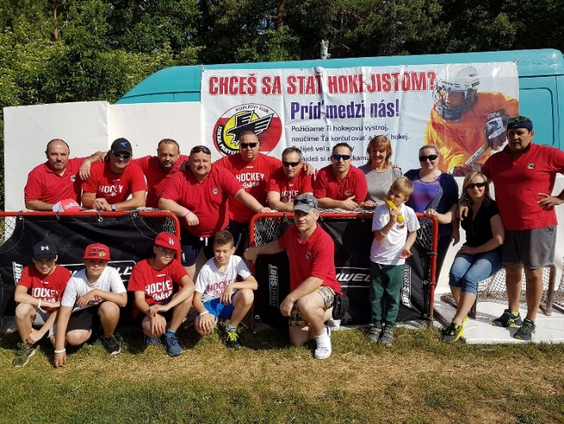
V mesiaci jún sme sa ako každý rok zúčastnili hlavnej náborovej akcie, ktorou je mestské podujatie „Cesta rozprávkovým lesom“. Ide o veľmi populárnu akciu, ktorej sa zúčastňuje cca 4.000-5.000 ľudí, zväčša rodičov s malými deťmi v predškolskom veku. V rámci nej sme aj s pomocou dobrovoľníkov z radov zamestnancov Tatra banky prezentovali činnosť klubu a pripravili sme pre deti jednoduché súťaže na niekoľkých stanovištiach. Športové súťaže boli zamerané na streľbu do hokejových brán, výdrž na balančných podložkách, odrazovú silu, ovládanie hokejky, obratnosť s využitím špeciálnych športových pomôcok určených pre hokejistov. Počas súťaží si overujeme záujem detí o hokej a pozývame ich, aby sa pridali do „našej hokejovej rodiny“.
V auguste sa pre nás začalo predsúťažné obdobie spojené s tréningami na ľade a doplnené o prípravné zápasy pre všetky družstvá. Okrem toho sme zorganizovali v auguste ďalší ročník medzinárodného turnaja CHARA CUP, ktorého sa zúčastňujú kvalitné slovenské družstvá a zvyčajne aj hostia zo zahraničia (Ukrajina, Česká republika, Rusko, Lotyšsko, Bielorusko, Litva). Každé družstvo v rámci prípravy zvyčajné odohrá 5-6 stretnutí ako na domácom ľade, tak aj na ľade súpera.
Od septembra až do decembra sa pre nás opäť roztáča kolobeh denných tréningov a súťažných zápasov počas každého víkendu. Pred koncom roka sa zúčastní naše družstvo piatakov medzinárodného turnaja v Dolnom Kubíne.
Každoročne sa boríme s úlohou zabezpečiť finančné prostriedky pre činnosť nášho HK. Aj vďaka podpore zamestnancov Tatra banky pri hlasovaní a následne daru od Nadácie Tatra banky sa nám to aj v roku 2017 podarilo. Skvalitnili sme podmienky pre tréningový proces v našom klube a materiálne zabezpečenie pre jeho činnosť. Rodičia našich hráčov budú určite pozitívne vnímať záujem Tatra banky o dianie v regiónoch a samozrejme ocenia pomoc, ktorá sa nášmu klubu dostala. Táto záverečná správa bude zverejnená na web stránke nášho HK spolu s poďakovaním Nadácii Tatra banky.

B.) FINANČNÁ SPRÁVA
B1 Finančné vysporiadanie
Prostriedky z finančného daru Nadácie Tatra banky sme použili pre financovanie činnosti klubu:
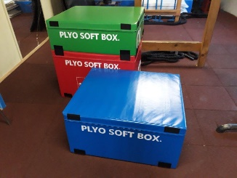
Oblasť zabezpečenia tréningového procesu, zápasov a turnajov
- 2 sady plyo soft boxov, pomôcok pre rozvoj odrazovej sily nôh, ktoré na rozdiel od kovových konštrukcii predchádzajú zraneniam pri výskokoch (príl.1)

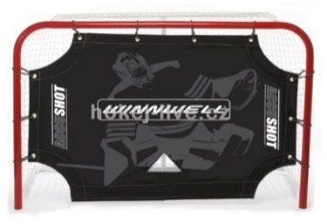
- 2ks „plachiet“ do minihokejových bránok pre nácvik presnosti streľby pre hráčov najmladších vekových kategórií (príl.2)

- 49 párov chráničov holení pre vekovú kategóriu 7 – 13 rokov (príl.3)
- 55 ks tréningových dresov pre všetky vekové kategórie (príl.4)
- 40ks zápasových dresov a 30 párov štulpní pre družstvo siedmakov (príl.5)
- Ceny a individuálne ocenenia na turnaj (príl.6)
- Štartovné na turnaji v Dolnom Kubíne 27.-29.12.2017 pre družstvo hráčov 5.ročníka (príl.7)
- Asistenčná zdravotná služba na súťažných zápasoch počas novembra 2017 (príl.8)

B2 Tabuľka
Položky projektu | Schválený rozpočet | Vyúčtované
Podpora organizácie | 4 000 € | 4.168,30
Nákup hokejového výstroja - chrániče holení |  | 1 705,20
Nákup tréningových dresov |  | 476,30
Nákup zápasových dresov a štulpní |  | 1 369,20
Nákup cien na turnaj |  | 217,60
Úhrada štartovného na turnaj 27.-29.12.2017 |  | 200,00
Asistenčná zdravotná služba počas zápasov |  | 200,00
Podpora dobrovoľníckej aktivity | 1 000 € | 863,00
Nákup športových pomôcok – strelecké plachty |  | 83,00
Nákup športových pomôcok – Soft PLYO boxy |  | 780,00
SPOLU DAR (vrátane poplatkov, DPH a iných daní): | 5 000 € | 5 031,30 €

V Partizánskom, 29.12.2017

.........................................................
Ing. Matúš Martiška, štatutár HK
Iskra Partizánske, o.z.

